**Koťátka**

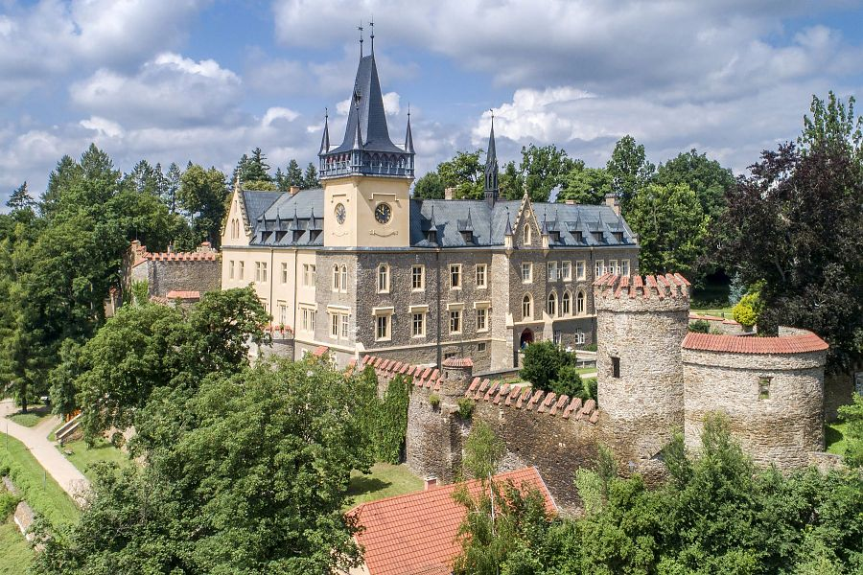

**Výlet vláčkem do Zruče n.S.**

**7.6.2022**

* Odjezd vlaku ze Zbraslavic v 7:50
* Sraz dětí na nádraží ve Zbraslavicích v 7:40 nebo ve školce do 7:15
* Návrat do Zbraslavic v 11:42, společný odchod do školky na oběd.
* Děti, které půjdou po obědě domů, můžete vyzvednout ve 12:30
* Vybíráme 100,-Kč

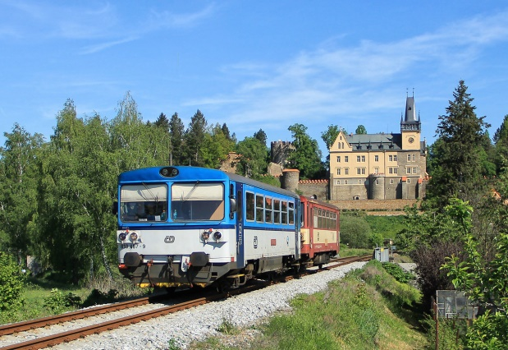Svačinu budeme mít s sebou ze školky, dejte dětem do batůžku malou dobrotu (ne čokoládovou) a malé pití, pláštěnku. Prosím sledujte počasí a podle toho děti oblékněte.

